Trendfarbe Blau

Groove von Scheurich

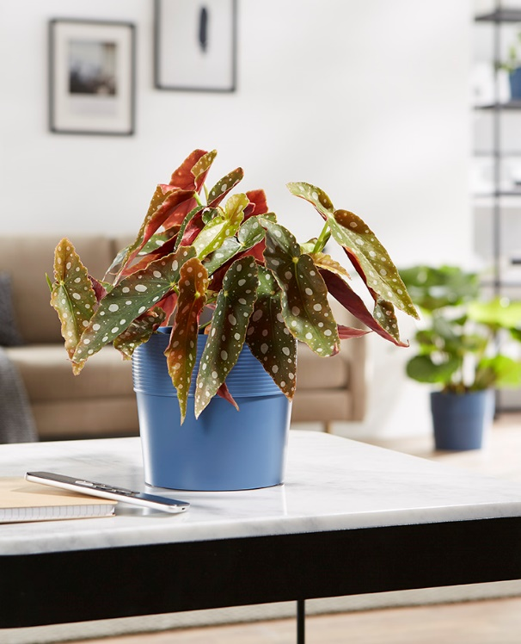
Pflanzenfans haben sich längst eingegroovt: Der beliebte Übertopf Groove von Scheurich mit den trendigen Rillen im oberen Rand hat seinen Platz im modernen Wohnambiente gefunden und erobert jetzt mit weiteren Varianten noch mehr Raum. In kleinen, mittleren und großen Formaten setzt Groove verstärkt individuelle Akzente und eröffnet mit der Farbe Blu auch optisch neue Deko-Möglichkeiten.

Blu ergänzt das natürlich schöne Wohnen rund um die bestehenden Farben Avorio, Bianco oder Nero eindrucksvoll mit seiner Strahlkraft. Aber auch beim Solo-Auftritt beweist Groove Blu Stilsicherheit: Stimmig arrangierte blaue Übertöpfe in verschiedenen Größen sorgen für einen frischen Look.

Ein Ja zu Groove ist auch immer ein Ja zum Klimaschutz: Recyclingfähig und mit einer 8-Jahres-Garantie ausgestattet, unterstützt Scheurich den nachhaltigen Lifestyle. Im innovativen Multi-Komponenten-Verfahren mit bis zu 98 Prozent Recyclingmaterial gefertigt, steht der Certuro-Kunststoff zudem für Qualität Made in Germany.

Das dickwandige Design unterstreicht den Trend zur Beständigkeit. Für Lebendigkeit sorgen Forellenbegonien mit ihren gepunkteten Blättern sowie eine Monstera mit ihrer attraktiven Blattform. Und wer auch seinen Garten- und Terrassenbereich auf das Thema Nachhaltigkeit einstimmen möchte, greift zur Outdoor-Serie Groove+ mit praktischem Bewässerungseinsatz und Überlaufsystem.

Lieferbare Größen: | Unverbindliche Preisempfehlungen:
14, 17, 21, 25, 30 und 40 cm | Ab € 4,49

Über Scheurich

Mein Topf. Mein Style.
Scheurich versteht es, die unterschiedlichen Verbraucherwünsche zu erfüllen und für die angesagten Wohnstile innovative und stylishe Produkte anzubieten. Mit trendbewussten Designs, bewährter Qualität Made in Germany und einem der größten Formenangebote am Markt ist das Familienunternehmen die Nr. 1 in Europa bei Pflanzgefäßen für den In- und Outdoorbereich. Die nachhaltige Keramik- und Kunststoff-Produktion an den deutschen Standorten macht Scheurich auch zum Vorreiter beim Umweltschutz. Das Unternehmen ist Teil der Scheurich-Group und wird bis 2035 klimaneutral in seinen Werken sein.

